

ALLEGATO A - SCHEDE ELEMENTI DI ARREDO

SCHEDA TECNICA

POLTRONA OPERATIVA

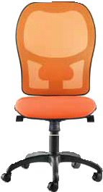

Schienale con telaio portante in nylon. Cornice di supporto rete in materiale plastico. Supporto lombare regolabile in polipropilene.
Sedile: struttura portante interna in legno multistrato di faggio.
Sottosedile in polipropilene.
Imbottitura in poliuretano espanso.
Braccioli fissi o regolabili in nylon.
Meccanismo synchron.
Gas: sistema di regolazione altezza sedile tramite alzata a gas.
Base 5 razze in nylon o alluminio.
Ruote piroettanti a doppio battistrada.

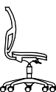

Certificazioni UNI EN 1335 Tipo/Type B DL81 UNI EN 1335 Tipo/Type B DL81

CARATTERISTICHE
Poggiatesta, Struttura in nylon fissa con imbottitura in poliuretano espanso.

Braccioli
Fa / FQ Bracciolo fisso in PP e Nylon nero/grigio.
Fc / FS Bracciolo fisso in PP e Nylon nero/grigio.
Ra / Re Bracciolo regolabile in altezza in nylon nero/grigio.

Meccanismi
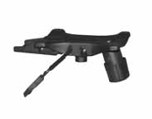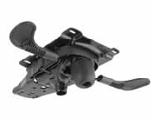
S0 Meccanismo synchron con 4 posizioni di blocco.

Combinazioni di colori a scelta della D.L. come da campionario

SCHEDA TECNICA
Articolo: Armadio con ante

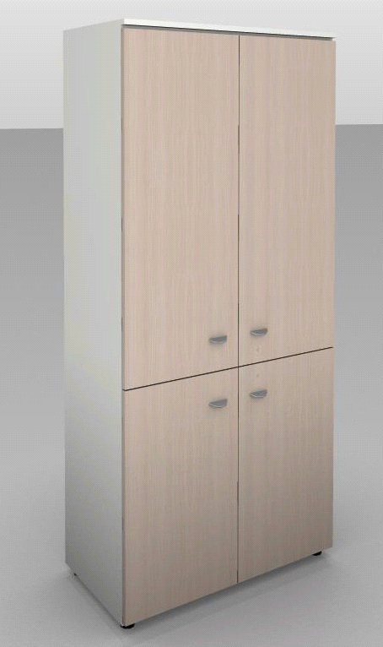

Descrizione | Mobile libreria 2 ante, realizzato con pannelli di particelle di legno sp. mm 18 nobilitati melamminico finitura cera, rifinita perimetralmente con bordo melamminico mm. 0,4.  I frontali e le ante legno con pannello di particelle di legno sp. mm 18 nobilitato melamminico finitura cera.  I bordi perimetrali in ABS mm 2 in tinta con la superficie.  Ante superiori e inferiori provviste di serratura con chiave pieghevole antitrauma.  Combinazioni di colori a scelta della D.L. come da campionario
Dimensioni | L. 90 P. 46 H. 200

SCHEDA TECNICA
Articolo: Scrivanie per quattro postazioni

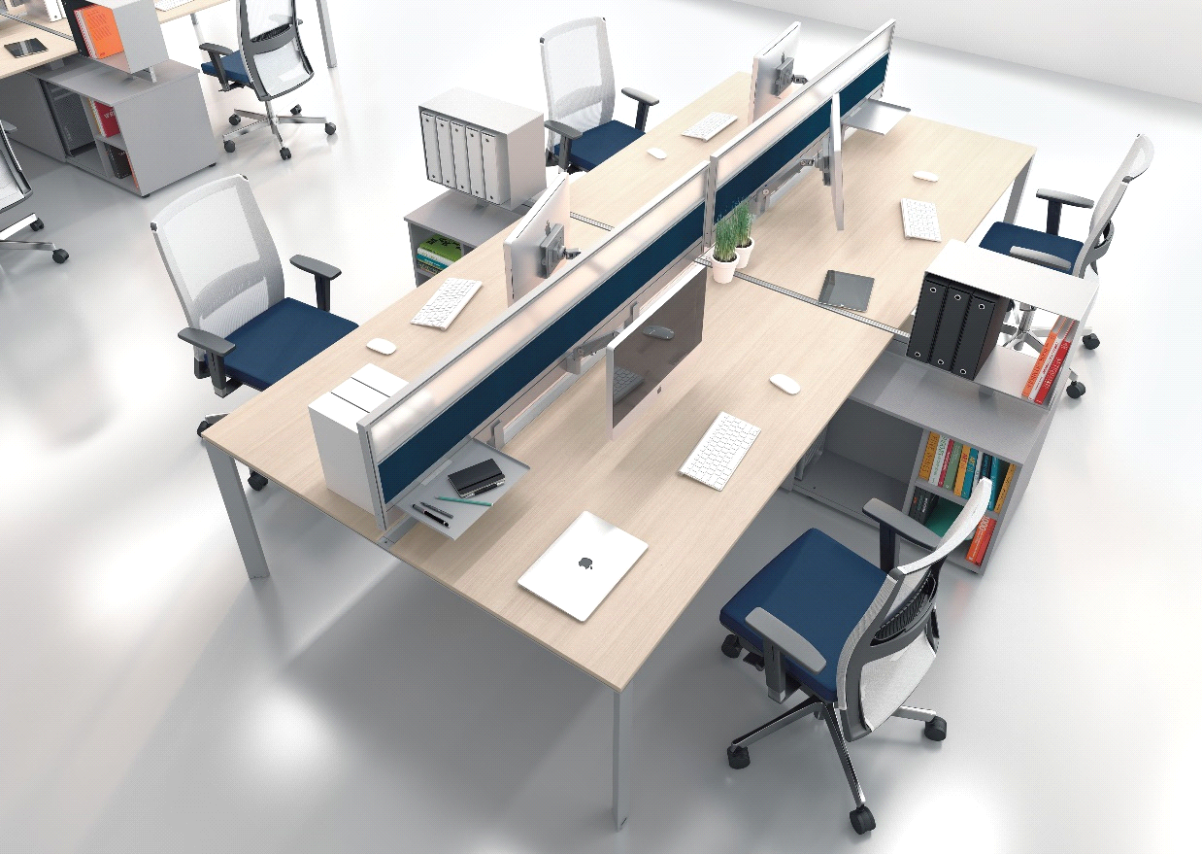

Descrizione | Scrivanie composte a BENCH con struttura metallica composta da quattro gambe a sezione triangolare dotate di piedini livellatori e due travi sottopiano a sezione rettangolare, verniciata a polveri epossidiche disponibile in quattro colori (Bianco Grigio Argento Grigio Antracite e Tortora)  Piani in nobilitato melamminico sp.18 con bordi arrotondati a norma di legge in ABS ed in tinta con la superficie.  Pannello soft screen frontale fono assorbente  Combinazioni di colori a scelta della D.L. come da campionario
Dimensioni | L. 320 ca. P. 165 H. 72  L. 280 ca. P. 165 H. 72

SCHEDA TECNICA
Articolo: CASSETTIERA 3 CASSETTI

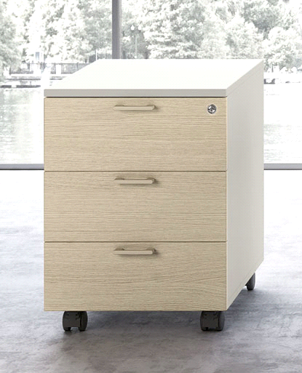

Descrizione | Cassettiera su ruote di cui due con freno realizzata con struttura e frontali realizzati con pannelli di particelle legnose spess. mm. 18, nobilitati in melamminico finitura cera, i frontali dei cassetti bordati perimetralmente con bordo in ABS da mm. 2 in tinta con la superficie e con spigoli arrotondati a norma di legge.  Cassetti dotati di serratura centralizzata con chiave pieghevole antitrauma, le spondine in ACCIAIO VERNICIATO NERO, il fondo in fibra di colore nero dello spessore di 3 mm.  Guide scorrevoli del tipo in metallo con cuscinetti in nylon dotati di fine-corsa in estrazione e self-closing in chiusura.  Combinazioni di colori a scelta della D.L. come da campionario
Dimensioni | L. 42.1 P. 55.2 H. 57.3

SCHEDA TECNICA
TENDE A BANDE VERTICALE

CARATTERISTICHE:
- TENDE VERTICALI COMPRESE DI BINARIO per n. 6 porte/finestre
- MISURA mq 26 (CIRCA + 10% tolleranza) complessivi, divisi per n. 6 porte/finestre
- TESSUTO 100% POLIESTERE IGNIFUGO
- TENDA A BANDE
- LA BANDA E' COMPRESA DI PESO E CATENELLA
- COLORE A SCELTA
- BINARIO : ALLUMINIO BIANCO DOPPIO COMANDO
- ATTACCO : A PARETE CON STAFFE/SOFFITTO
- SPESSORE banda 0,45mm
- PESO 190 g/m2
- RIFLESSIONE LUCE BIANCO 42,9%
Trasporto Montaggio ed Installazione

